Інструкція з використання веб-ресурсів
Робота з платформою Skype
- Реєстрація
Дія 1. Скачати Skype
(Посилання для завантаження http://skype.co.ua)
Дія 2. Запустіть програму на вашому комп’ютері або мобільному пристрої. У новому вікні ви побачите графу «Логін», а під нею активне посилання «У тебе немає логіна?». Натисніть на нього.
Дія 3. Після цього відкриється нове вікно. В ньому програма запропонує вам пройти безпосередньо процедуру реєстрації.
Дія 4. Заповніть в реєстраційній анкеті всі необхідні поля: напишіть ваше повне ім’я, пароль, логін для програми, адресу електронної пошти, продублюйте пароль та електронну пошту.
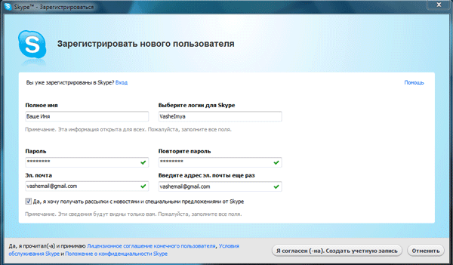
Дія 5. Внизу анкети ви можете дати згоду на розсилку. Краще не ставити галочку напроти цього пункту, доки ви не дізнаєтесь тарифи вашого оператора за цю послугу.
Дія 6. Натиснувши «Я згоден створити обліковий запис», ви підтверджуєте виконану дію.
Дія 7. Після перевірки програмою оригінальності логіну, реєстрація буде завершена. Якщо ваш логін не оригінальний, програма запропонує вам варіанти заміни. Виберіть один з запропонованих варіантів і завершіть реєстрацію, натиснувши «Створити обліковий запис».
Коли реєстрація в Скайпі завершиться, ви зможете заповнити персональне досьє, вказавши у ньому особисту інформацію.

Профіль користувача у Скайп
Коли ви створите обліковий запис, відкриється нове вікно. В ньому необхідно буде доповнити ваші данні про себе:
- Країна проживання. Введіть або виберіть зі списку потрібну країну.
- Місто. Вкажіть місто, в якому ви перебуваєте, в спеціальній графі.
- Дата народження. Виберіть зі списку день, місяць і рік.
- Номер мобільного. Вказавши його, ваші контакти зможуть бачити ваш телефон.
Коли ви вкажете всю інформацію, натисніть на «Ок». Так проходить реєстрація в Skype. Увійшовши як зареєстрований користувач, ви побачите головне вікно програми, ліворуч розташовано меню, вгорі знаходяться дані вашого профілю. По завершенню реєстрації, вам будуть доступні всі функції програми, тож можна приступати до роботи, додавши контакти, написавши у вікні чату будь-якому користувачеві або здійснивши відео дзвінок.
- Організація та контроль вивчення дисципліни/предмета дистанційно.
- Викладач з вашої дисципліни/предмета створить спільний чат, в якому навчання буде проходити в умовах групового дзвінка або особисто.
- В процесі заняття, лекції або для самостійного опрацювання матеріалу викладачем надаватимуться практичні завдання.

Робота з платформою Viber
- Реєстрація
- На мобільному пристрої:
Дія 1. Скачайте Viber у Play Market або App Store.
Дія 2. Ведіть ваш мобільний номер та країну проживання.
Дія 3. Підтвердіть, що ваш номер вказано правильно. Для цього вам прийде SMS з кодом, ведіть його та активуйте свій обліковий запис.
- На персональному комп’ютері:
Дія 1. Скачати Viber
(Посилання для завантаження https://www.viber.com)
Дія 2. Ввести ваш мобільний номер. Вам прийде SMS з кодом, який ви повинні ввести в діалоговому вікні.
Дія 3. Сканувати QR-код, який відобразиться на моніторі:
  - відкрийте Viber на мобільному пристрої;
  - помістіть код в середині квадрату, його буде відскановано автоматично.

- Організація та контроль вивчення дисципліни/предмета дистанційно.
- Викладач з вашої дисципліни/предмета створить спільний чат, в якому навчання буде проходити в умовах групового дзвінка або особисто.
- В процесі заняття, лекції або для самостійного опрацювання матеріалу викладачем надаватимуться практичні завдання.
Робота з платформою Messenger (Facebook)
- Реєстрація
Дія 1. Перейдіть на сайт www.facebook.com або скачайте Facebook на мобільний пристрій.
Дія 2. Введіть своє ім’я, електронну адресу або номер телефону, пароль, дату народження та стать. Натисніть «Створити обліковий запис»
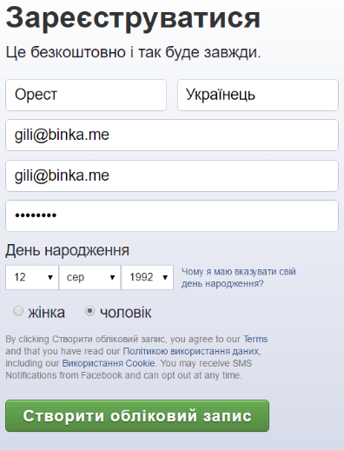
Дія 3. Виберіть тип облікового запису, з якого потрібно імпортувати контакти. Введіть потрібну інформацію й натисніть кнопку «Знайти друзів». Або ж пропустіть цей крок, натиснувши «Наступна» → «пропустити крок» і одразу переходьте до дії 4 цієї інструкції.
Дія 4. Відкриваємо свою електронну поштову скриньку і підтверджуємо імейл.
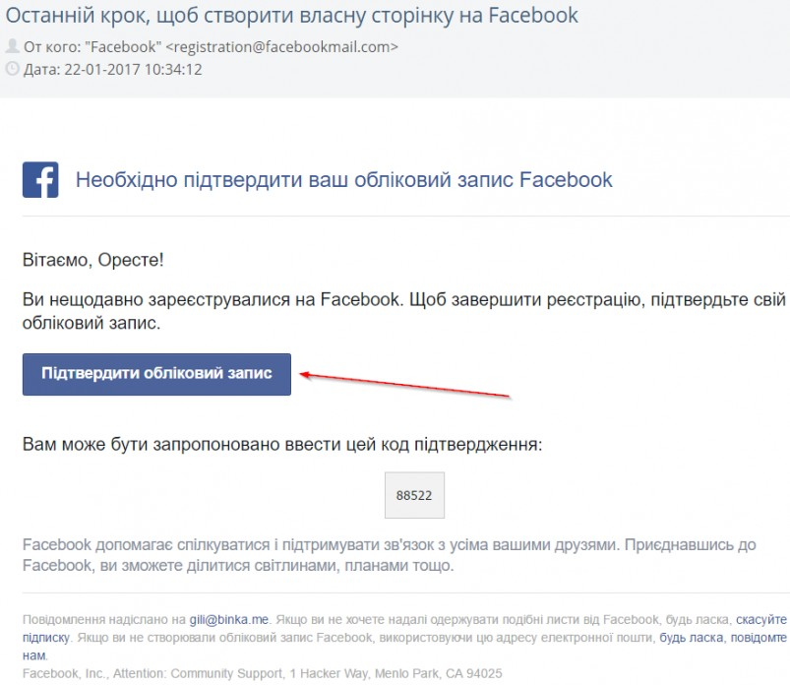

- Організація та контроль вивчення дисципліни/предмета дистанційно.
- Викладач з вашої дисципліни/предмета створить спільний чат, в якому навчання буде проходити в умовах групового дзвінка або особисто.
- В процесі заняття, лекції або для самостійного опрацювання матеріалу викладачем надаватимуться практичні завдання.
Робота з платформою Instagram
- Реєстрація
Дія 1. Скачайте Instagram (на мобільному пристрої)
Дія 2. Запускаєте програму і вибираєте спосіб реєстрації. Можна автоматично реєструватися через Facebook.
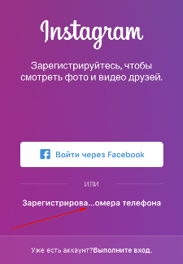
Дія 3. Можна зареєструватися через електронну пошту чи номер телефону – для цього просто відкрийте вкладку. Введіть свій номер телефону або електронну пошту.
Дія 4. Далі введіть своє ім'я та прізвище, логін і пароль.
- Організація та контроль вивчення дисципліни/предмета дистанційно.
- Викладач з вашої дисципліни/предмета зробить онлайн-трансляцію, до якої ви зможете підключитись в зазначений час.
- В процесі заняття, лекції або для самостійного опрацювання матеріалу викладачем надаватимуться практичні завдання.

Робота з платформою Google Classroom

- Перейдіть за посиланням https://classroom.google.com
- Використовуйте свій акант Google (пошту)

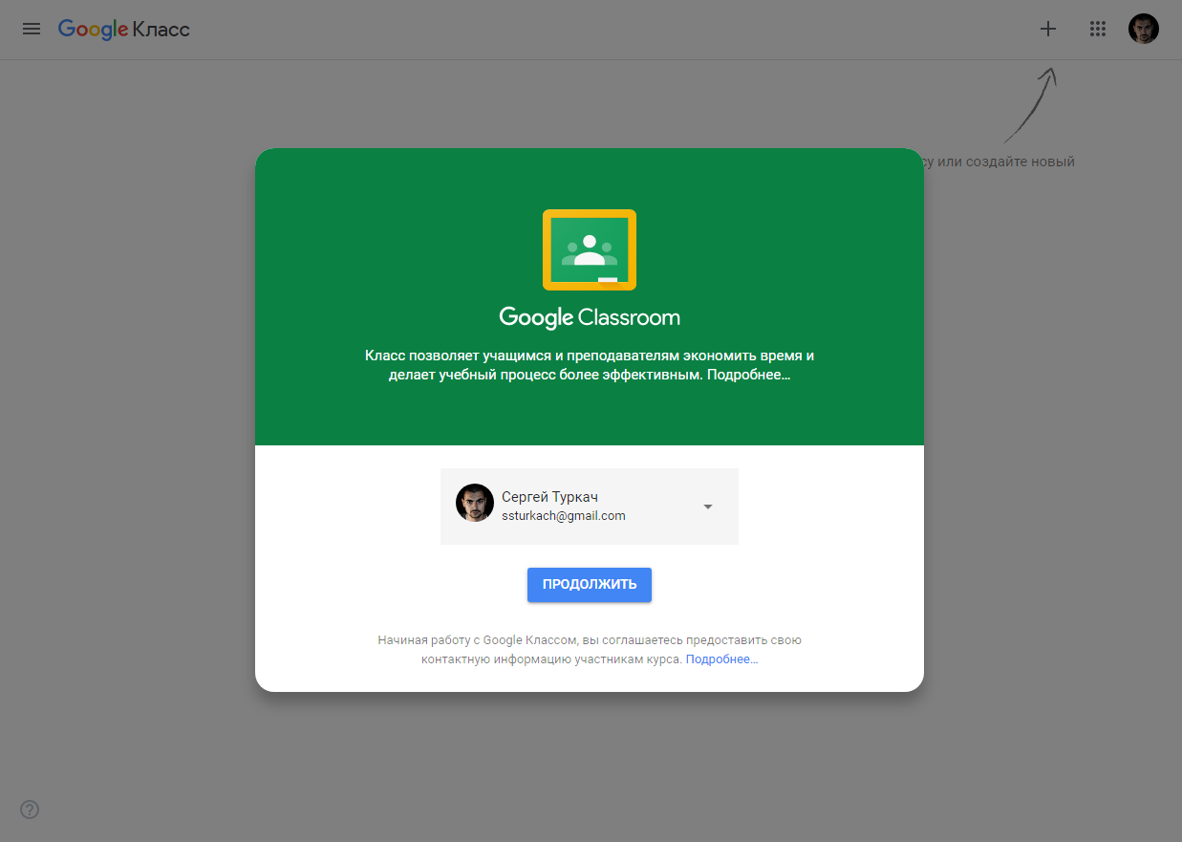
- Приєднайтесь до курсу за кодом, який вам дасть викладач.
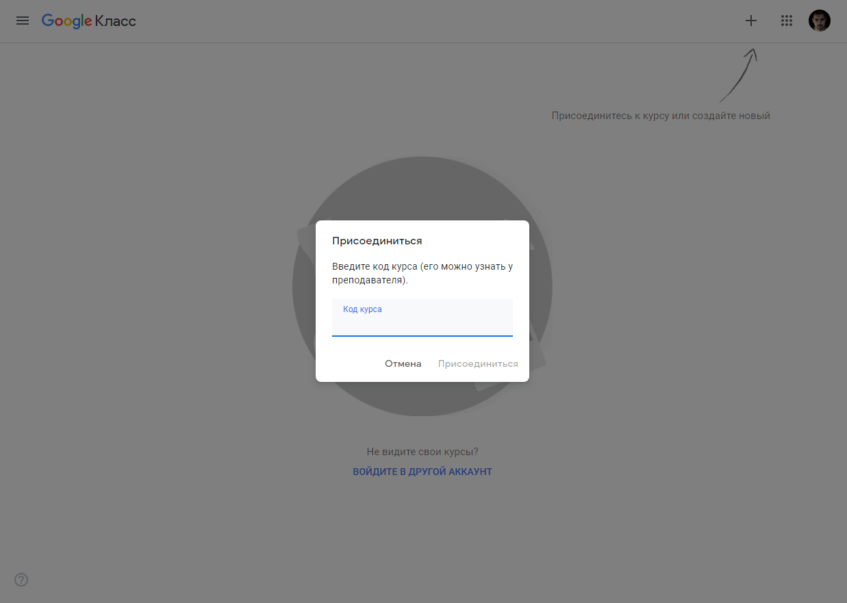
- Викладач з вашої дисципліни/предмета створить окрему папку в якій ви зможете отримувати завдання.
- Виконавши завдання кожен студент має змогу відправити свій варіант для перевірки його викладачем.

